Transformer

[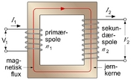](http://www.denstoredanske.dk/@api/deki/files/28523/=494000.801.png?size=webview)

## Transformer, *transformator*, elektrisk apparat til omsætning af vekselstrøm fra en spænding til en anden med en magnetisk kreds som mellemled.

De første transformere blev udviklet i 1880'erne. Transformeren var forudsætningen for overgangen fra [jævnstrøm](http://www.denstoredanske.dk/It%2c_teknik_og_naturvidenskab/Elektricitet/Kraftforsyning_generelt/j%c3%a6vnstr%c3%b8m)til [vekselstrøm](http://www.denstoredanske.dk/It%2c_teknik_og_naturvidenskab/Elektricitet/Kraftforsyning_generelt/vekselstr%c3%b8m)i elforsyningsanlæg, som fandt sted i Danmark i første halvdel af 1900-t. Vekselstrøm kan transportere effekter over lange afstande ved høje spændinger, hvor tabene i ledningsnettene er små. Når man nærmer sig forbrugsstederne, bliver spændingen trinvis transformeret ned til "brugsspændingen". Jævnspænding kan ikke på tilsvarende enkel måde transformeres op og ned.

Den simpleste transformer består af en lukket jernkerne med to spoler eller viklinger med forskellige vindingsantal. Til den ene vikling føres elektrisk effekt ved en given spænding, hvorved der induceres et[magnetisk](http://www.denstoredanske.dk/It%2c_teknik_og_naturvidenskab/Fysik/Magnetisme/magnetisme)felt i jernkernen, som passerer igennem den anden vikling. Hver vinding i de to spoler gennemstrømmes af det samme magnetiske felt, og der vil derfor være samme spænding over enhver af vindingerne. Spændingen over den anden vikling vil derfor afhænge af, hvor mange vindinger den har i forhold til den første vikling. Hvis den har færre vindinger, vil spændingen være lavere (nedtransformering); hvis den har flere vindinger, vil spændingen være højere (optransformering).

|  |
| --- |
| ***Ordet transformer kommer af engelsk og betyder 'omformer'.*** |

Forholdet mellem spændingerne på transformerens to viklinger kan således ændres ved simpelthen at variere forholdet mellem vindingsantallene. Det benyttes i transformere med flere spændingsudtag ved at indbygge en *viklingskobler*, som er en mekanisme, hvormed man kan ud- og indkoble et mindre antal vindinger ad gangen i den ene vikling.

For at bibeholde den ønskede sinusformede vekselspænding er det vigtigt, at den magnetiske kreds ikke anstrenges så meget, at der optræder magnetisk mætning (se [transduktor](http://www.denstoredanske.dk/It%2c_teknik_og_naturvidenskab/Elektricitet/Elektriske_maskiner/transduktor)). Da den samme elektriske effekt på nær små tab transporteres gennem de to viklinger, vil eksempelvis en dobbelt så stor spænding over den ene vikling kun kræve halvt så stor strøm og dermed tyndere elektrisk leder i viklingen.

I det trefasede elforsyningsnet er det hensigtsmæssigt at sammenbygge viklingerne for alle tre faser på samme jernkerne. Denne konstruktion kaldes den*trefasede transformer*. Ved høje spændingsniveauer kan der være tale om meget store enheder med elektrisk effekt på flere hundrede MW og meget stor vægt.

Ofte anvendes betegnelserne *primær-* og *sekundærvikling* om de to sider af transformeren; primærviklingen er den side, hvor effekten normalt tilføres, mens effekten videresendes fra sekundærviklingen. Betegnelserne er dog ikke hensigtsmæssige, hvor der ikke er en fremherskende retning for effekten.

En transformer kan have mere end to viklinger for hver fase. I moderne ellokomotiver, der forsynes med enfaset vekselstrøm, anvendes ofte transformere med seks til otte viklinger, hvor der er én vikling for hver motor, som driver hver sin aksel, og specielle viklinger til bl.a. hjælpeudrustning i lokomotivet, togopvarmning og belysning.

*Måletransformere* er specielle transformere, som benyttes til måling af høje spændinger og store strømme. For disse er det vigtigt, at også ikke-sinusformede spændinger og strømme gengives korrekt, hvilket kræver særlige hensyn ved konstruktionen. Det samme gælder for *tonefrekvenstransformere*, som anvendes ved lydgengivelse.

**Teknik**

Til kernen benyttes jern med passende magnetiske egenskaber. Jernet udstanses af millimetertynde plader, som derefter pakkes sammen lag på lag. Viklingerne består oftest af kobber, som giver de mindste strømvarmetab, men der anvendes også aluminium. Kunstig køling er nødvendig ved meget store enheder, fordi tabene (og dermed varmeudviklingen) vokser hurtigere med størrelsen end den naturlige køleflade. Superledende materialer til viklingerne forsøges anvendt, men her kræves nedkøling til mindst −196 °C (flydende kvælstofs temperatur ved 1 atm).

Den stadige ommagnetisering af kernen giver tab, som — selvom de er små — alligevel har store økonomiske konsekvenser, da de har samme størrelse, uanset om transformeren er belastet eller ej. Heller ikke det magnetiske felt opfører sig ideelt, idet en mindre del, *spredningsfeltet*, går uden om jernkernen og således ikke passerer begge viklinger. Sammen med strømvarmetabene giver det anledning til, at omsætningsforholdet mellem spændingerne ikke helt svarer til forholdet mellem vindingstallene i de to viklinger, og at den udtagne spænding bliver afhængig af belastningen.

[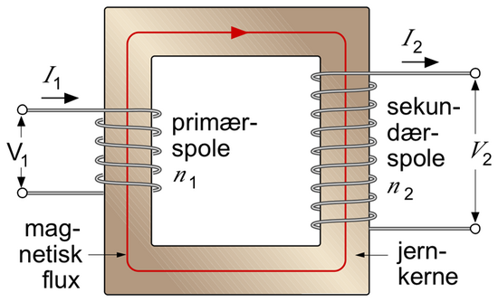](http://www.denstoredanske.dk/@api/deki/files/28523/=494000.801.png)

**Ordforklaring/forkortelser**

**n = Omsætnings forhold**

**U = Spænding**

**I = Strøm**

**S = tilsyneladende effekt måles i VA (Volt X Ampere)**

**Np = Antal viklinger primær side**

**Up= Primærspænding / Net spænding**

**Ip= Primærstrøm**

**Sp = Primær effekt**

**Ns = Antal viklinger sekundær side**

**Us = Sekundær spænding**

**Is = Sekundær strøm**

**Ss = Sekundær effekt**

**P = S X Cosφ**

**VAp = VAs**

**Sp = Ss (N/V) : vindinger pr. volt ( er ens både primær og sekundær)**

**Eksempel**

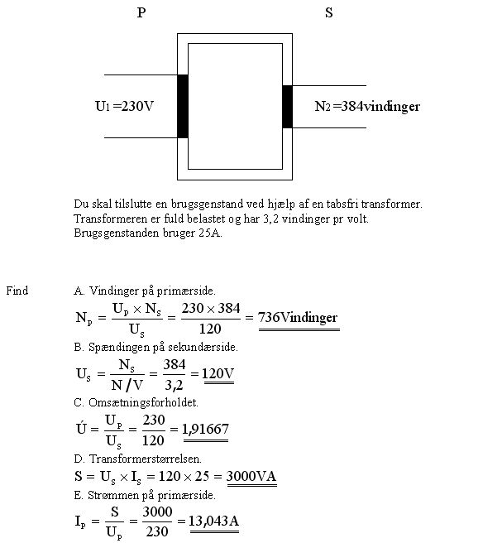

### Transformerhjul

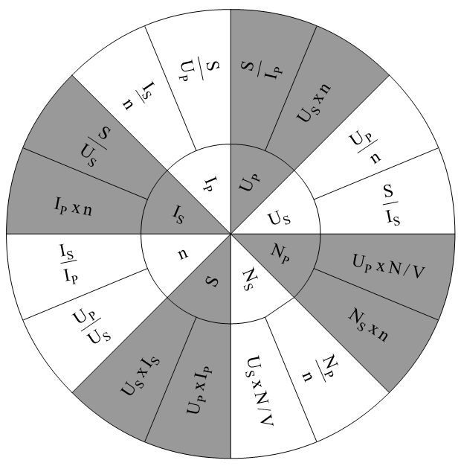

##### <https://www.youtube.com/watch?v=VucsoEhB0NA>

##### <https://www.youtube.com/watch?v=vh_aCAHThTQ>

##### <https://www.youtube.com/watch?v=_MiPEHrHQRo>

Jernkerne Transformere

En transformer omsætter fra én spænding til en anden. Forholdet mellem hvad transformeren omsætter til og fra bestemmes at antallet af vindinger der er på henholdsvis primær- og sekunderdærsiden af transformeren. På primærsiden er den spænding som vi fører til transformeren, og som vi gerne vil have transformeret til en anden spænding, typisk en lavere spænding, som er den vi får ud på sekunderdærsiden.

[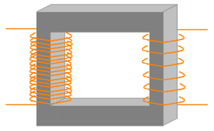](http://elnoter.dk/wp-content/uploads/2014/01/Transformer.png)

Her ses et eksempel på en jernkerne transformer hvor tråde vikles rundt om en magnet. Antallet af gange der vikles rundt om magneten kalder for vindinger. Hvis transformeren bruges til at transformere til en lavere spænding, så er der flere vindinger på primærsiden end på sekundærsiden.

Nedenfor ses de forkortelser man bruger når man taler om transformere:

[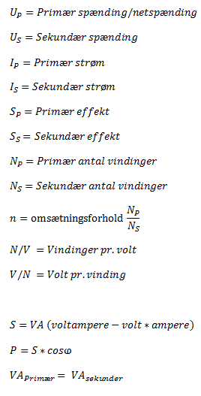](http://elnoter.dk/wp-content/uploads/2014/01/Transformer-forkortelser.png) [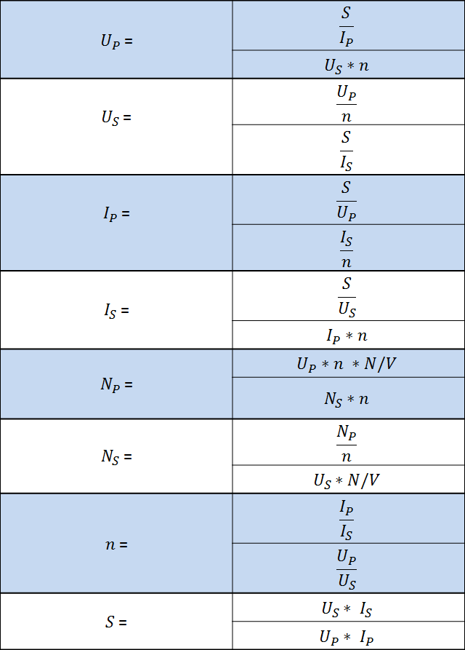](http://elnoter.dk/wp-content/uploads/2014/01/Transformerformler1.png)

Brug denne tabel til at udregne de forskellige værdier i en transformer: